**Бусел Асип (Busła Asip)**

11 января 1797 г – венчание с девкой Дарьей Скакун с деревни Клинники (НИАБ 136-13-920, лист 4, №2/1797-б (ориг)).

24 сентября 1798 г – крещение сына Петра (НИАБ 136-13-894, лист 35, №4/1798-р (ориг)), (РГИА 823-2-18, лист 262,№4/1798-р (коп)).

5 февраля 1799 г – свидетель венчания молодого Лапеца Сидора с деревни Клинники с Параской Лапец с деревни Клинники (НИАБ 136-13-938, лист 246, №2/1799-б (коп)).

30 июня 1810 г – крещение сына Сымона (НИАБ 136-13-894, лист 78, №25/1810-р (ориг)).

**НИАБ 136-13-920:** Лист 4. **Метрическая запись №2/1797-б (ориг).**

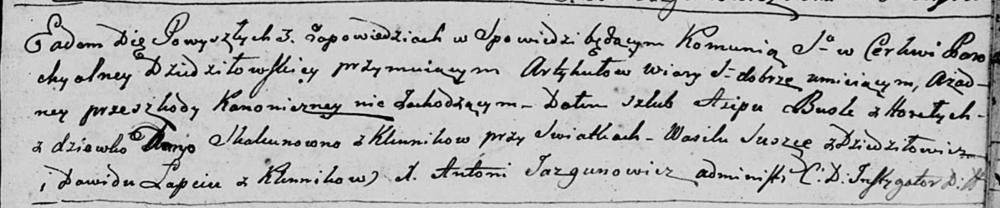

Дедиловичская Покровская церковь. 11 января 1797 года. Метрическая запись о венчании.

Busła Asip – жених, с деревни Горелое.

Skakunowna Daryja – невеста, девка с деревни Клинники.

Suszko Wasil – свидетель, с деревни Дедиловичи.

Łapiec Dawid – свидетель, с деревни Клинники.

Jazgunowicz Antoni – ксёндз.

**НИАБ 136-13-894:** Лист 35. **Метрическая запись №4/1798-р (ориг).**

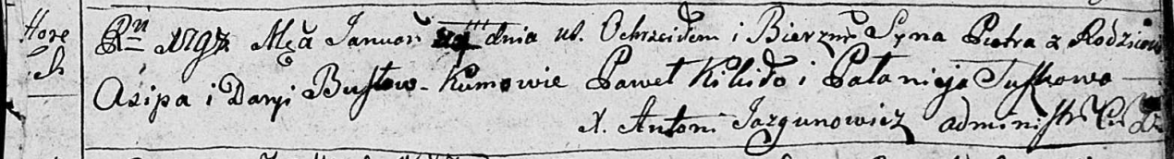

Дедиловичская Покровская церковь. 24 января 1798 года. Метрическая запись о крещении.

Busło Piotr – сын родителей с деревни Горелое.

Busło Asip – отец.

Busłowa Daryia – мать.

Kikiło Paweł - кум.

Suszkowa Pałanieja - кума.

Jazgunowicz Antoni – ксёндз.

**РГИА 823-2-18:** Лист 262. **Метрическая запись №4/1798-р (коп).**

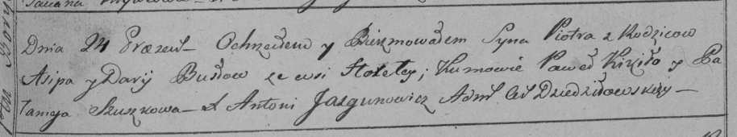



Дедиловичская Покровская церковь. 24 января 1798 года. Метрическая запись о крещении.

Busło Piotr – сын родителей с деревни Горелое.

Busło Asip – отец.

Busłowa Darija – мать.

Kikiło Paweł – кум.

Szuszkowa Pałanieja – кума.

Jazgunowicz Antoni – ксёндз.

**НИАБ 136-13-938:** Лист 246. **Метрическая запись №2/1799-б (коп).**

(См. тж. НИАБ 136-13-920, лист 6, №2/1799-б (ориг))

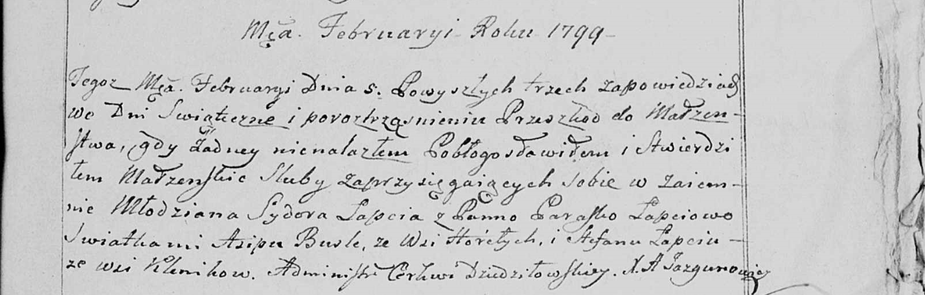

Дедиловичская Покровская церковь. 5 февраля 1799 года. Метрическая запись о венчании.

Łapać Sydor – жених, молодой, с деревни [Клинники].

Łapciowa Paraska – невеста, с деревни [Клинники].

Busłą Asip – свидетель, с деревни Горелое.

Łapać Stefan – свидетель, с деревни Клинники.

Jazgunowicz Antoni – ксёндз.

**НИАБ 136-13-894:** Лист 78. **Метрическая запись №25/1810-р (ориг).**

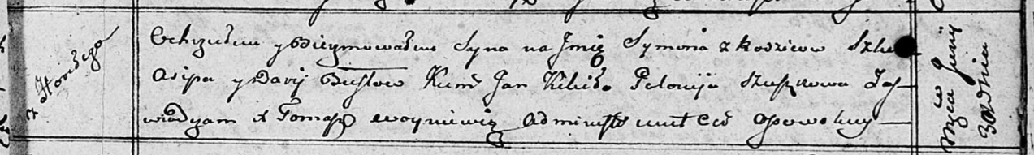

Осовская Покровская церковь. 30 июня 1810 года. Метрическая запись о крещении.

Busła Symon – сын родителей с деревни Горелое.

Busła Asip – отец.

Busłowa Darya – мать.

Kikiło Jan – кум.

Szuszkowa Połonieja – кума.

Woyniewicz Tomasz – ксёндз.